警院 WeChat 全生态 · 自学平台
配套技术调研 · 依据《自学平台软件需求规格说明书 V1.0》
开源项目选型
与 界 面 比 对 报 告
Open-Source Project Benchmark & UI Comparison
PlayEdu · 酷瓜云课堂 · Moodle
──────────────────────────────────
文档版本：V1.0 文档编号：RS-SELFSTUDY-01
文档状态：评审稿 密 级：内部

共 3 个项目 · 14 张界面截图 · 全部取自官方公开演示环境
2026 年 11 月

文 档 信 息
文档名称 | 开源项目选型与界面比对报告 | 文档编号 | RS-SELFSTUDY-01
版本号 | V1.0 | 文档状态 | 评审稿
密 级 | 内部 | 编写日期 | 2026-11-03
关联文档 | 自学平台软件需求规格说明书 V1.0 | 调研对象 | 3 个开源在线学习系统
读者对象 | 产品、架构、前端与后端研发、测试、评审专家 | 用途 | 设计参考与需求修订依据

结 论 摘 要
结论一 不推荐以任何开源项目作为代码底座。三个项目均缺少本平台三项关键能力：发布审核状态机、跨平台公开接口与业务事件、论坛统一身份接入。
结论二 推荐 PlayEdu 作为设计主基线。其“课程—课时—进度”模型与需求文档第 6 章差异最小，前端同为 React 体系，迁移风险最低。
结论三 酷瓜云课堂用于补充微信端形态与“图文 + 点播”双课时表达；Moodle 仅用于参照活动完成模型与学生 × 活动进度矩阵。
结论四 比对发现 6 处可优化点，其中 3 处涉及接口或非功能指标，建议随 SRS 下一版评审（详见 6.3）。

阅 读 指 引
第 1 章 选型口径：硬性门槛、评估维度、候选池与排除理由。关心“为什么不选其他项目”的读者可看 1.4。
第 2～4 章 三个项目的逐一分析，统一按“概览—选择依据—需求对应关系—界面实录—特点—局限”组织，每章含 4～5 张截图。
第 5 章 横向对比：加权得分、关键差异对照、边界冲突清单。
第 6 章 结论：推荐组合、可借鉴与需自研的划分、对需求文档的 6 条修订建议、落地路线。
第 7 章 附录：截图采集环境与账号来源、参考链接，供复现与核验。

目 录
1 选型说明 1
1.1 目的与范围 1
1.2 筛选方法与硬性门槛 1
1.3 评估维度 1
1.4 候选池与取舍结果 2
2 项目一：PlayEdu 3
2.1 项目概览 3
2.2 选择依据 3
2.3 与需求文档的对应关系 3
2.4 主要特点 7
2.5 局限与二次开发点 8
3 项目二：酷瓜云课堂 9
3.1 项目概览 9
3.2 选择依据 9
3.3 与需求文档的对应关系 9
3.4 主要特点 14
3.5 局限与二次开发点 14
4 项目三：Moodle 15
4.1 项目概览 15
4.2 选择依据 15
4.3 与需求文档的对应关系 15
4.4 主要特点 19
4.5 局限与二次开发点 19
5 横向对比 21
5.1 能力覆盖矩阵 21
5.2 关键差异对照 21
5.3 边界冲突清单 22
6 选型结论与建议 23
6.1 推荐组合 23
6.2 可直接借鉴与必须自研 23
6.3 对需求文档的修订建议 24
6.4 落地路线建议 24
7 附录 26
7.1 附录 A 截图采集说明 26
7.2 附录 B 参考链接 26

1 选型说明

1.1 目的与范围
本报告是《自学平台软件需求规格说明书 V1.0》的配套技术调研，目的是为自学平台的工程实现寻找可参考、可借鉴的开源实现，回答三个问题：
1. 现成的开源在线学习系统，能在多大程度上覆盖本平台的需求？
2. 若以某个开源项目为参考基线，哪些能力可以直接借鉴，哪些必须自研？
3. 各项目在界面组织、进度模型、权限治理上的做法，哪些值得本平台采用？
需要说明的是，本报告讨论的是参考价值，不是采购决策。自学平台是独立工程，需与论坛 SSO、实训工坊、考试平台、成长档案联动，并受《五平台前端与功能联动约束规范 V1.0》约束，因此不存在“直接部署一个开源系统即完成交付”的路径。本报告的落点是：以开源项目为参照物，校准本平台的设计判断，降低从零设计带来的返工风险。

1.2 筛选方法与硬性门槛
候选项目来自三条线索：中文开源社区的在线教育/企业培训系统、国际主流开源 LMS、以及技术社区高讨论度的现代课程平台。全部候选先过四道硬门槛，任一不满足即排除：
表 1-1 筛选方法与硬性门槛
门槛 | 要求 | 排除理由示例
G1 许可 | 开源许可明确，允许私有化部署与二次开发 | 仅提供商业授权或源码不开放者排除
G2 可验证 | 存在可公开访问的在线演示，或可在本机低成本跑通 | 演示站长期不可达、无法验证界面者排除
G3 范围相关 | 至少覆盖“课程—课时—学习进度”三段核心链路中的两段 | 纯考试系统、纯直播工具排除
G4 边界可裁剪 | 超出本平台边界的功能（考试、支付、社区）可以关闭而不影响主链路 | 强耦合无法裁剪者排除

通过硬门槛的项目，再按 1.3 的维度打分。打分只用于排序与说明差异，不构成采购评分。

1.3 评估维度
表 1-2 评估维度
维度 | 权重 | 观察点
课程与分类模型 | 20% | 是否支持多级分类、章节—课时两层结构、图文与视频两类课时
内容生产与发布 | 15% | 教师侧编排体验、发布前后的状态管理、是否具备审核环节
学习进度采集 | 20% | 是否记录课时级进度、是否有覆盖率/完成度概念、是否可汇总到课程
学习工具 | 10% | 收藏、笔记、我的学习等学生侧工具
角色与治理 | 10% | 学生/教师/管理员三角色划分是否清晰，权限粒度
对外能力 | 10% | 是否提供开放接口或事件，能否支撑跨平台取数
技术栈契合 | 10% | 前端是否 React 系、能否与 Ant Design 5 体系复用交互范式
二次开发成本 | 5% | 代码结构、文档、中文支持、部署复杂度

1.4 候选池与取舍结果
表 1-3 候选池与取舍结果
项目 | 类型 | 结论 | 说明
PlayEdu | 企业培训系统（Java + React） | 入选 | 演示站稳定，学员端与管理端均可访问；课程分类、课时进度、必修/选修划分与本平台高度同构
酷瓜云课堂 | 网校/知识付费（PHP Phalcon） | 入选 | 演示站稳定；同时具备点播与图文两类课时，支持微信 H5/小程序形态，贴合本平台微信生态前提
Moodle | 通用 LMS（PHP） | 入选 | 官方示范站点提供学生/教师/管理员多角色账号，进度跟踪与活动完成模型最完整，可作为能力上限参照
MeEdu | 在线教育点播（PHP） | 排除 | 演示域名无法解析，无法验证界面，不满足 G2
LearnHouse | 现代 LMS（Next.js + FastAPI） | 排除 | 演示站 CSS 与媒体资源加载异常，页面结构错位，截图不具备参考价值，不满足 G2
ClassroomIO | 协作式 LMS（Next.js） | 排除 | 演示地址连接超时，不满足 G2
Open edX | 大规模开放在线课程 | 排除 | 体量与部署复杂度远超本项目，且以测验/证书为核心，与本平台“轻学习”定位偏离，不满足 G4
学之思考试系统 | 考试系统 | 排除 | 核心为组卷判卷，恰属本平台明确排除的范围，不满足 G3

最终入选三个项目，分别代表三种典型实现路径：国内企业培训型（PlayEdu）、国内网校型（酷瓜云课堂）、国际通用型（Moodle）。三者互补，覆盖了本平台需要判断的主要设计岔路。

2 项目一：PlayEdu

2.1 项目概览
表 2-1 项目概览
项目 | 内容
项目名称 | PlayEdu 企业培训系统（开源版）
代码仓库 | https://github.com/PlayEdu/PlayEdu（Gitee 同步：playeduxyz/playedu）
开源许可 | Apache-2.0
技术栈 | 后端 Java + Spring Boot 3 + MySQL；前端 React 18，前后端分离；提供 PC 端、H5 端、管理后台三个前端与独立 API 服务
部署形态 | Docker Compose 一键部署，默认开放 9900（后台）/9800（PC）/9801（H5）/9700（API）四个端口
演示环境 | 学员端 demo.playedu.xyz；管理端 admin.playedu.xyz（演示数据每小时整点重置）
定位 | 面向企业内训的私有化培训平台，强调部门—学员—课程的组织化培训

2.2 选择依据
选择 PlayEdu 作为首要参照，理由集中在四点：
1. 数据模型与本平台同构度最高。它的组织方式是“分类 → 课程 → 课时”，课程带必修/选修属性，学员带学习进度与学习时长，几乎就是本平台第 6 章数据模型的一个已验证版本。对照自身设计时，可以直接判断哪些字段是必备的、哪些是冗余的。
2. 技术栈最接近约束规范。前端 React 18 + 前后端分离 + 独立 API，与本平台“React + TypeScript + Vite + Ant Design”的约束在同一范式内，交互与工程组织可复用；而酷瓜与 Moodle 都是服务端模板渲染，参考价值集中在业务而非前端。
3. 同时具备学员端与管理端，可以完整观察“内容生产—上架—学习—进度回传”的闭环，而不是只看学习侧。
4. 演示环境可用。演示账号公开、页面可交互、数据每小时重置，适合做可复现的界面比对（采集方式见附录 A）。

2.3 与需求文档的对应关系
表 2-2 与需求文档的对应关系
需求编号 | 需求名称 | PlayEdu 对应能力 | 界面证据 | 覆盖判断
FR-STU-02 | 学习首页 | 首页聚合“课程进度 / 学习时长 / 课程列表”三块 | 图 2-1 | 直接对应
FR-STU-03 | 课程分类浏览 | 顶部筛选（全部/必修/选修/已学完/未学完）+ 分类下拉 | 图 2-1 | 直接对应，但分类为单级
FR-STU-05 | 课程详情 | 课程信息卡 + 课程目录 + 附件页签 | 图 2-2 | 直接对应
FR-STU-07 | 视频学习与进度 | 课时级播放器、课时状态（已学完/开始学习）、75% 课程进度 | 图 2-2、2-3 | 直接对应
FR-STU-08 | 我的学习 | 首页即进度总览，按分类与完成状态过滤 | 图 2-1 | 部分对应（无独立“我的学习”页）
FR-STU-09 | 课程收藏 | 未发现收藏入口 | — | 不支持
FR-STU-10/11 | 学习笔记 | 未发现笔记功能 | — | 不支持
FR-TEA-08 | 我的课程列表 | 管理端“线上课”列表，含分类、必修/选修、创建人、上架时间 | 图 2-4 | 直接对应
FR-TEA-01~04 | 课程创建与编排 | 新建课程、资源管理（视频上传）、课程目录编排 | 图 2-4 | 直接对应
FR-ADM-01 | 课程分类管理 | 后台“分类管理”，支持新建、拖拽排序、编辑、删除 | 图 2-5 | 直接对应
FR-ADM-03 | 课程审核 | 无审核环节，课程创建后直接上架 | 图 2-4 | 不支持，需自研
OPEN-01~04 | 对外公开接口 | 开源版未见对外取数接口与事件 | — | 不支持，需自研
EVT-01 | 完成事件 | 无事件机制 | — | 不支持，需自研

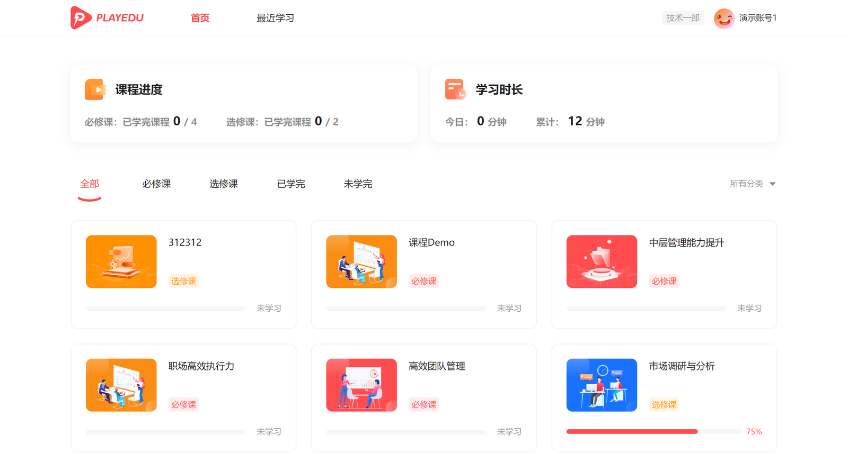
图 2-1 学员端首页：课程进度、学习时长与课程卡片
首页把“我学得怎么样”放在最上方，是本项目最值得借鉴的一处设计。左上卡片用“必修课 0/4、选修课 0/2”回答完成情况，右上用“今日 0 分钟 / 累计 12 分钟”回答投入程度，两者都不需要点进任何页面即可获得。课程卡片右下角直接展示进度百分比与进度条（图 2-1 第二行最右侧一张为 75%），把“继续学习”的入口和数据合成一体。
对本平台的启示：FR-STU-02 规定了“继续学习”区域，但未明确必修与选修的区分。PlayEdu 的必修/选修概念与实训工坊的“前置必修”在语义上并不相同（前者是培训计划内的必学，后者是项目准入条件），若照搬会造成学生误解，建议本平台只保留“来自外部平台的学习要求”提示，不引入课程自身的必修属性。
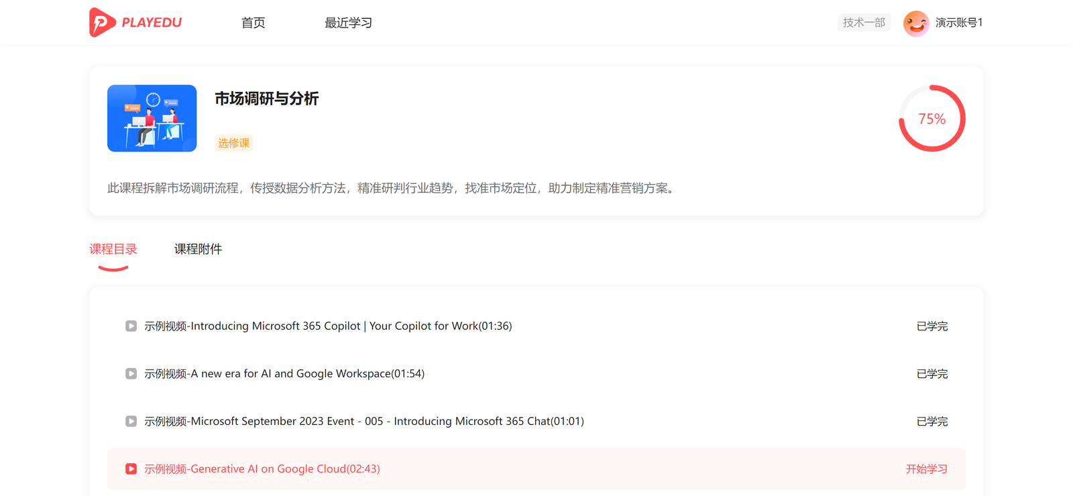
图 2-2 课程详情：课时清单与课时完成状态
课程详情页的信息密度控制得较好：左侧课程信息与目录，右侧一个 75% 的环形进度，课时行末用文字标注“已学完 / 开始学习”，不依赖图标。这种“状态用文字而非颜色表达”的做法在警院场景下更稳妥——投影与打印都不失真。
需要指出的是，它的课程目录是扁平课时列表，没有章节分组（本平台第 6 章设计了 chapter 与 lesson 两层）。当课时数超过 20 时，扁平列表的检索效率会明显下降，这也是本平台保留章节层的直接理由。
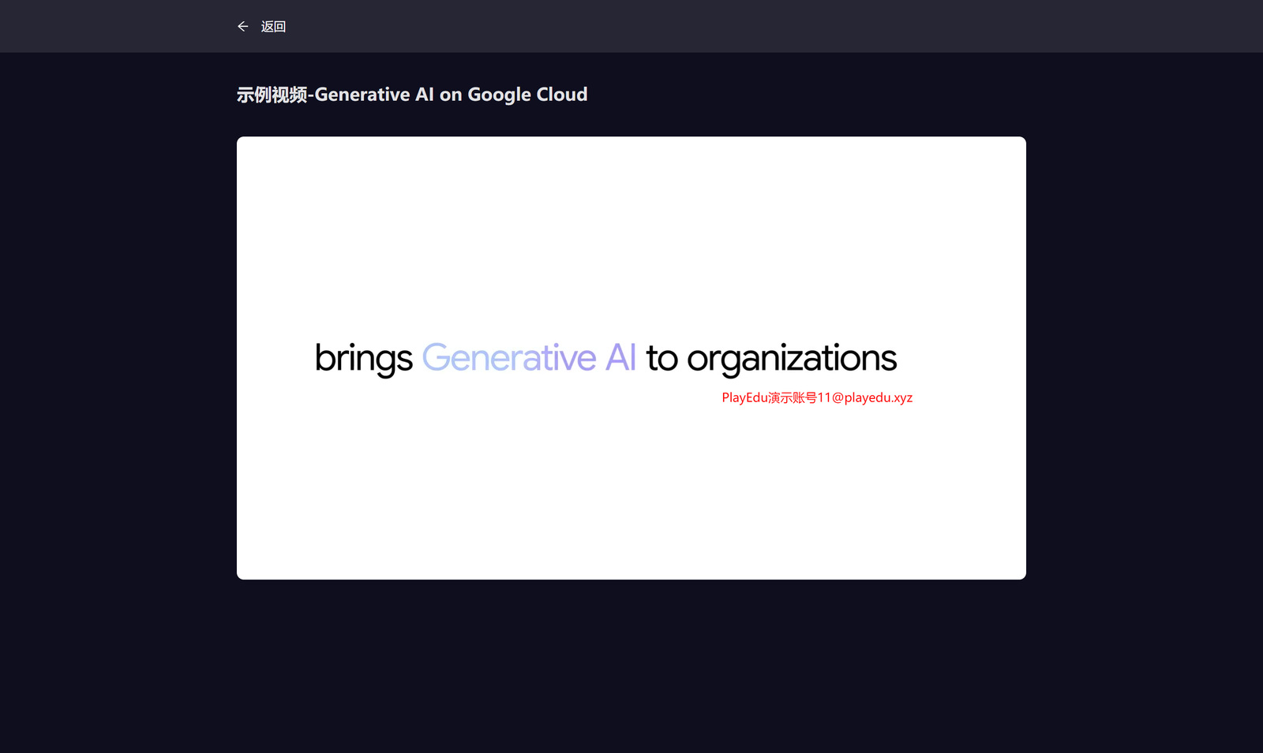
图 2-3 视频课时播放：播放器与防录屏水印
画面中那条半透明的“PlayEdu演示账号1 1@playedu.xyz”是播放器叠加的动态水印，用于追溯录屏泄露来源。这一能力在本平台需求文档中未被显式要求，但对警务类教学资源有现实意义，建议作为 NFR-SE 的补充项纳入：水印内容取全局 userId，位置随时间漂移，不遮挡主画面。
同时也暴露了一个问题：该页除播放器外没有任何导航，学生想切换课时必须“返回课程”再点下一节。本平台 FR-STU-06/07 要求“章节内课时可上一节/下一节连续切换”，正是针对这一体验缺口。
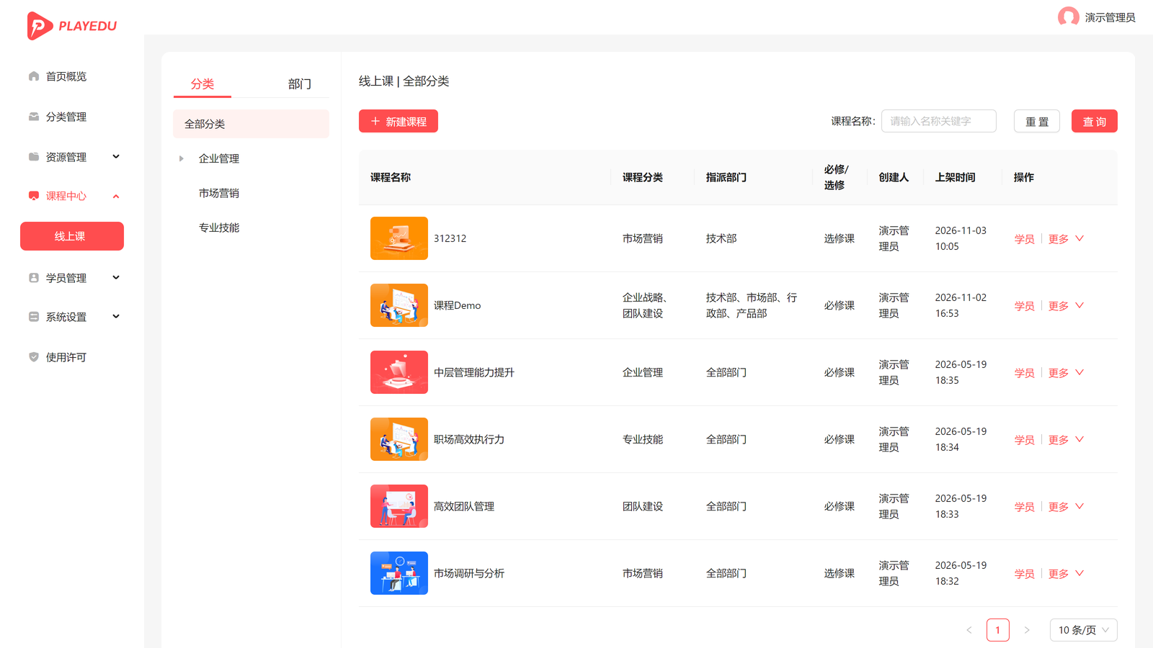
图 2-4 管理端课程中心：课程列表与上架状态
列表字段包括课程名称、课程分类、指派部门、必修/选修、创建人、上架时间。注意这里只有“上架时间”，没有“状态”列——因为该系统不存在草稿/待审核/已发布的状态区分，课程创建即上架。这与本平台 FR-TEA-05 与 3.3 节的状态机存在本质差异：PlayEdu 把审核权交给了流程外的人（谁有账号谁发布），本平台要求“对外可见的每一门课程都经过人工审核”。这是不可妥协的差异，也说明审核流必须自研。
另一处值得注意的是“指派部门”字段：它把课程可见范围绑定到组织结构，本平台没有部门概念（组织关系由论坛持有），因此不需要该字段，可见性统一由“已发布即全员可见”处理。
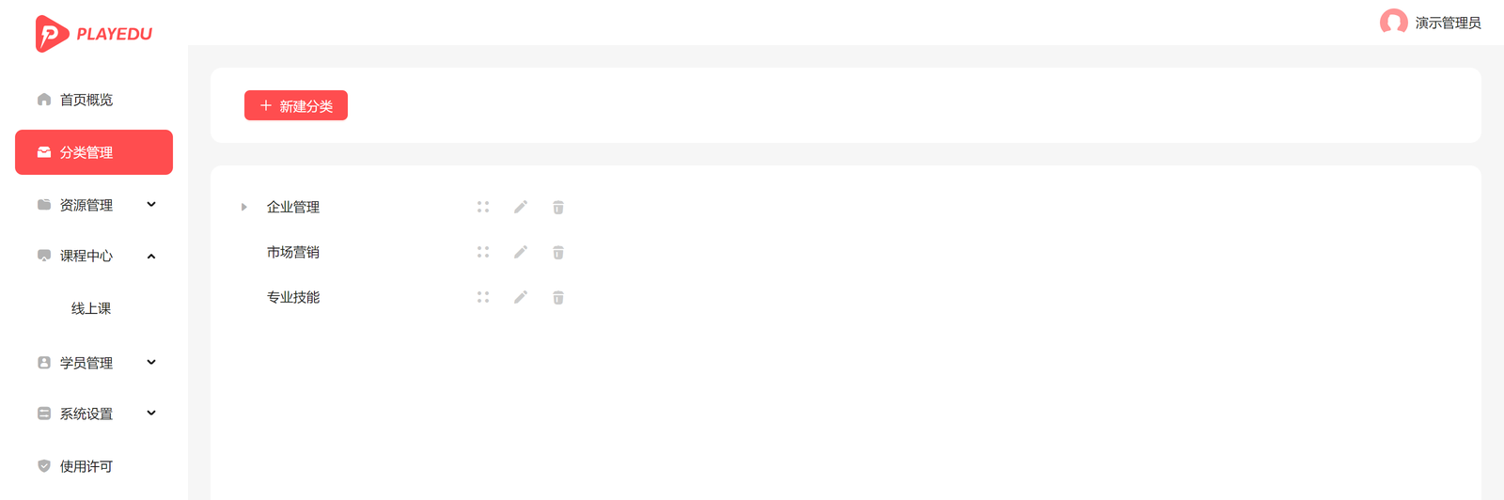
图 2-5 管理端分类管理：分类的新增与排序
分类管理提供了新建、拖拽排序、改名、删除四种操作，交互简洁。但它是单级分类，而本平台在 6.2.1 中预留了 parentId 以支持两级分类——考虑到七大类下可能出现“网络安全/Web 安全、网络安全/渗透测试”这样的细分，两级结构更合适。参考该界面时，应在树形控件上做扩展，而不是照搬平铺列表。

2.4 主要特点
表 2-3 主要特点
特点 | 说明 | 对本平台的价值
组织化培训模型 | 部门—学员—课程三层指派，支持按部门批量授权 | 本平台无部门概念，可忽略；但“按人群授权”的思路可用于后续按年级/班级开放课程
课时级进度追踪 | 记录每个课时的学习状态，汇总为课程进度 | 与本平台 lesson_progress → learning_progress 的派生关系一致，可交叉验证判定逻辑
必修/选修划分 | 课程带必修属性，首页单独统计完成数 | 概念可用，但需与本平台的“前置必修”区分，避免语义混淆
视频私有化存储 | 视频不暴露源地址，播放走签名地址 | 与本平台 NFR-SE-07 的要求一致，可作为实现参考
多端一致 | PC、H5、管理后台共用一套 API | 与本平台“独立 API + 多端”的结构一致
演示数据可重置 | 每小时重置，适合反复比对 | 便于评审现场复现

2.5 局限与二次开发点
表 2-4 局限与二次开发点
缺口 | 影响 | 建议
无审核状态机 | 无法满足 3.3 节的发布审核流程 | 自研；在课程表上增加 status、lockVersion，并按 3.3.3 的状态迁移实现
无笔记与收藏 | 缺 FR-STU-09/10/11 | 自研；笔记按“课程 + 可选课时”挂载，收藏做唯一键幂等
无开放接口与事件 | 无法支撑工坊、考试平台、成长档案的取数 | 自研 /open/v1/ 与 course.completed 事件，参考第 7 章与附录 B
认证为本地账号 | 与本平台“不自建账号”冲突 | 替换为论坛 OIDC，本地仅保留 userId 映射
单级分类 | 七大类细分受限 | 增加 parentId，树形管理
课程无版本概念 | 已发布课程修改会直接影响在线内容 | 引入 version 与完成基线锁定（见 3.4.4）

3 项目二：酷瓜云课堂

3.1 项目概览
表 3-1 项目概览
项目 | 内容
项目名称 | 酷瓜云课堂（网校开源版，course-tencent-cloud）
代码仓库 | https://gitee.com/koogua/course-tencent-cloud
开源许可 | GPL-2.0
技术栈 | PHP + Phalcon（C 扩展框架），模板渲染；依托腾讯云基础服务（对象存储、点播、CDN）
终端形态 | PC、H5、微信公众号、微信小程序
演示环境 | 前台 ctc.koogua.com；后台 ctc.koogua.com/admin（前后台通用演示账号，后台已禁用数据提交）
定位 | 面向教育机构与知识付费的网校系统，支持点播、直播、专栏、问答、会员、积分

3.2 选择依据
1. 形态最贴近本平台的终端前提。本平台处在微信生态内，学生大量通过公众号与 H5 进入。酷瓜是三个项目中唯一把“PC + H5 + 公众号 + 小程序”作为一等公民设计的，其页面在微信内置浏览器中的适配方式、登录后的会话维持方式，可直接观察。
2. 同时具备点播与图文两类课时。本平台的核心内容形态正是“图文教程 + 视频教程”，酷瓜在课程类型上明确区分点播与图文，是三者中唯一在界面上把两类课时并列呈现的。
3. 进度表达接近“完成度”语义。个人中心以“已学习时长 + 已完成百分比”呈现，与本平台 learning_progress 的两个关键字段（accumulatedSec、progressPercent）一一对应。
4. GPL-2.0 许可对私有化内部使用没有障碍，但若未来需要对外分发衍生代码，需评估开源义务——这一点与 PlayEdu 的 Apache-2.0 有实质差别。

3.3 与需求文档的对应关系
表 3-2 与需求文档的对应关系
需求编号 | 需求名称 | 酷瓜对应能力 | 界面证据 | 覆盖判断
FR-STU-02 | 学习首页 | 轮播 + 推荐课程 + 新上课程，两段课程区均带分类页签 | 图 3-1 | 部分对应（无个人进度区）
FR-STU-03 | 课程分类浏览 | 方向（前端/后端/移动/数据库/计算机基础）页签与筛选 | 图 3-1、3-2 | 直接对应
FR-STU-04 | 搜索与筛选 | 方向 + 类型（点播/图文）+ 难度（入门/初级/中级/高级）+ 排序 | 图 3-2 | 直接对应，粒度优于本平台原设计
FR-STU-05 | 课程详情 | 课程信息、时长、学习期限、难度、学习人次、目录与详情页签 | 图 3-3 | 直接对应
FR-STU-06 | 图文教程 | 课程类型支持“图文”，课时可无视频时长 | 图 3-2、3-3 | 直接对应
FR-STU-07 | 视频学习与进度 | 播放器（清晰度/倍速/连播）+ 右侧课程目录 | 图 3-4 | 直接对应
FR-STU-08 | 我的学习 | 个人中心“在学课程”，含已学习时长与已完成百分比 | 图 3-5 | 直接对应
FR-STU-09/10/11 | 收藏与笔记 | 前台未见收藏与笔记入口（项目含问答模块，但属社区能力） | — | 不支持
FR-TEA-01~05 | 内容生产与审核 | 后台具备课程/课时管理，但无审核状态机 | — | 部分对应
OPEN-01~04 | 对外公开接口 | 未见面向第三方的取数接口 | — | 不支持，需自研

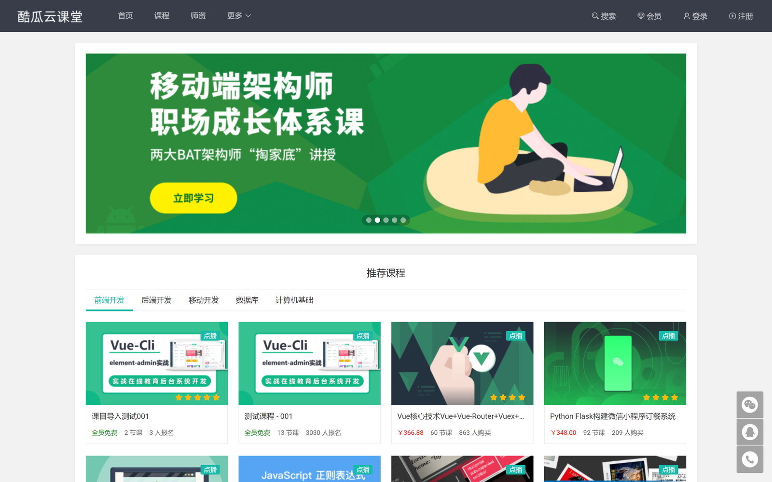
图 3-1 前台首页：分类页签与课程推荐
首页采用“大图轮播 + 推荐课程 + 新上课程”的电商式结构，两段课程区都带分类页签（前端开发/后端开发/移动开发/数据库/计算机基础），点击页签在原位切换，不跳页。这个细节值得借鉴：本平台 FR-STU-03 要求“分类入口固定展示七个分类”，若每次点击都整页刷新，学生在七类之间比较课程的成本会很高；采用页签原位切换 + 路由参数同步（保证可分享、可回退）是更合适的做法。
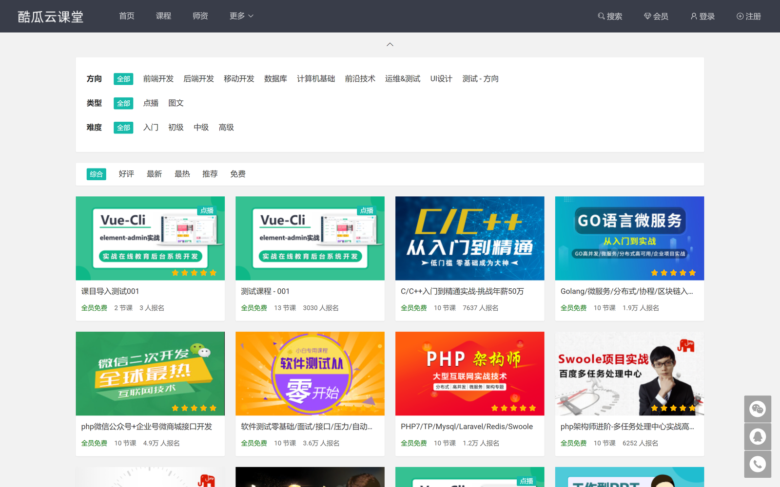
图 3-2 课程列表：方向、类型、难度三重筛选
这是三个项目中筛选维度最完整的一屏。三行筛选分别是：方向（学科分类）、类型（点播/图文）、难度（入门/初级/中级/高级），与排序（综合/好评/最新/最热/推荐/免费）分离。本平台第 6 章为课程定义了 difficulty 字段，但 FR-STU-04 只要求“按分类、难度、完成状态筛选”，未把“内容类型”作为筛选条件——从这一屏可以看出，当同一分类下既有视频课又有图文课时，类型筛选是必要而非可选的，建议在 FR-STU-04 中补充。
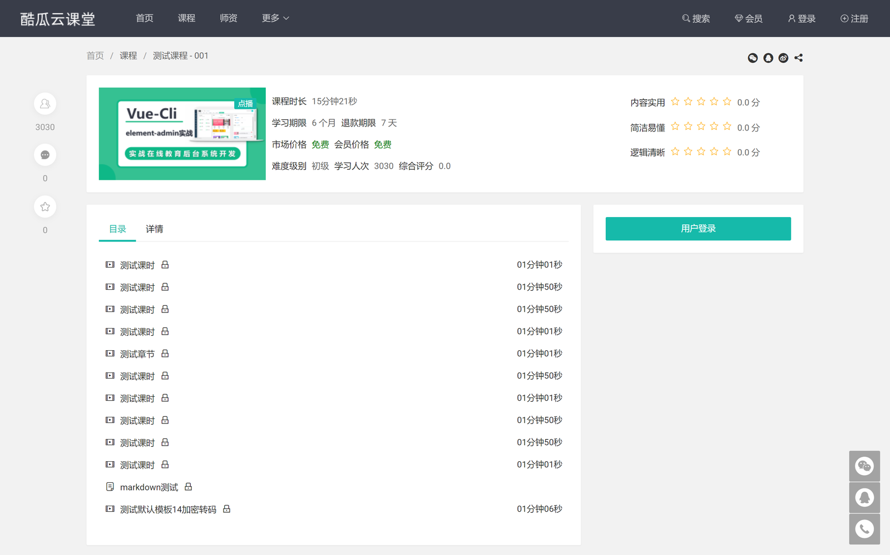
图 3-3 课程详情：目录、课时时长与课程元信息
详情页右侧集中展示课程元信息（课程时长、学习期限、退款期限、价格、难度、学习人次、评分），左侧为目录。与本平台的差异在于：它把“学习期限 6 个月”作为课程属性——这对警务培训有现实约束（例如新警入职培训要求在 3 个月内完成），本平台当前未设计学习期限，属于需要评估的缺口。
课时行末展示每节时长（01分钟01秒），并要求登录后才能进入学习（行首锁图标）。本平台 FR-STU-05 规定未开始学习时按钮为“开始学习”，语义一致；但“锁定”与“未开始”在视觉上必须区分清楚，否则学生会误以为需要付费。
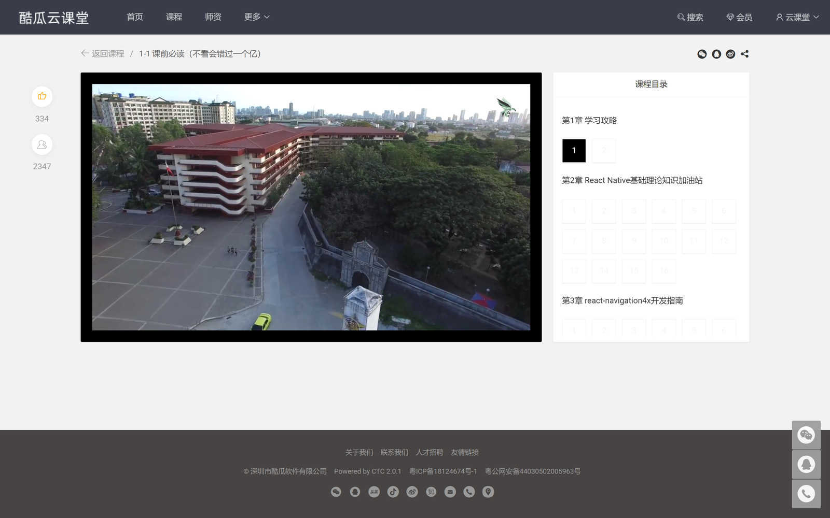
图 3-4 课时播放：播放器控制与课程目录侧栏
播放器提供清晰度切换、倍速、洗脑循环（连播）三项控制，右侧课程目录按章节分组、以数字序号排列课时，当前课时高亮。这一“播放器 + 目录常驻”的双栏布局，正是本平台 FR-STU-06/07 要求的“章节内连续切换”的合理形态，比 PlayEdu 的单页播放器更适合连续学习场景。
需要注意：目录侧栏的课时以序号（1、2、3…）呈现，没有课时标题，当一章内课时较多时难以定位。本平台应保留标题并辅以序号。
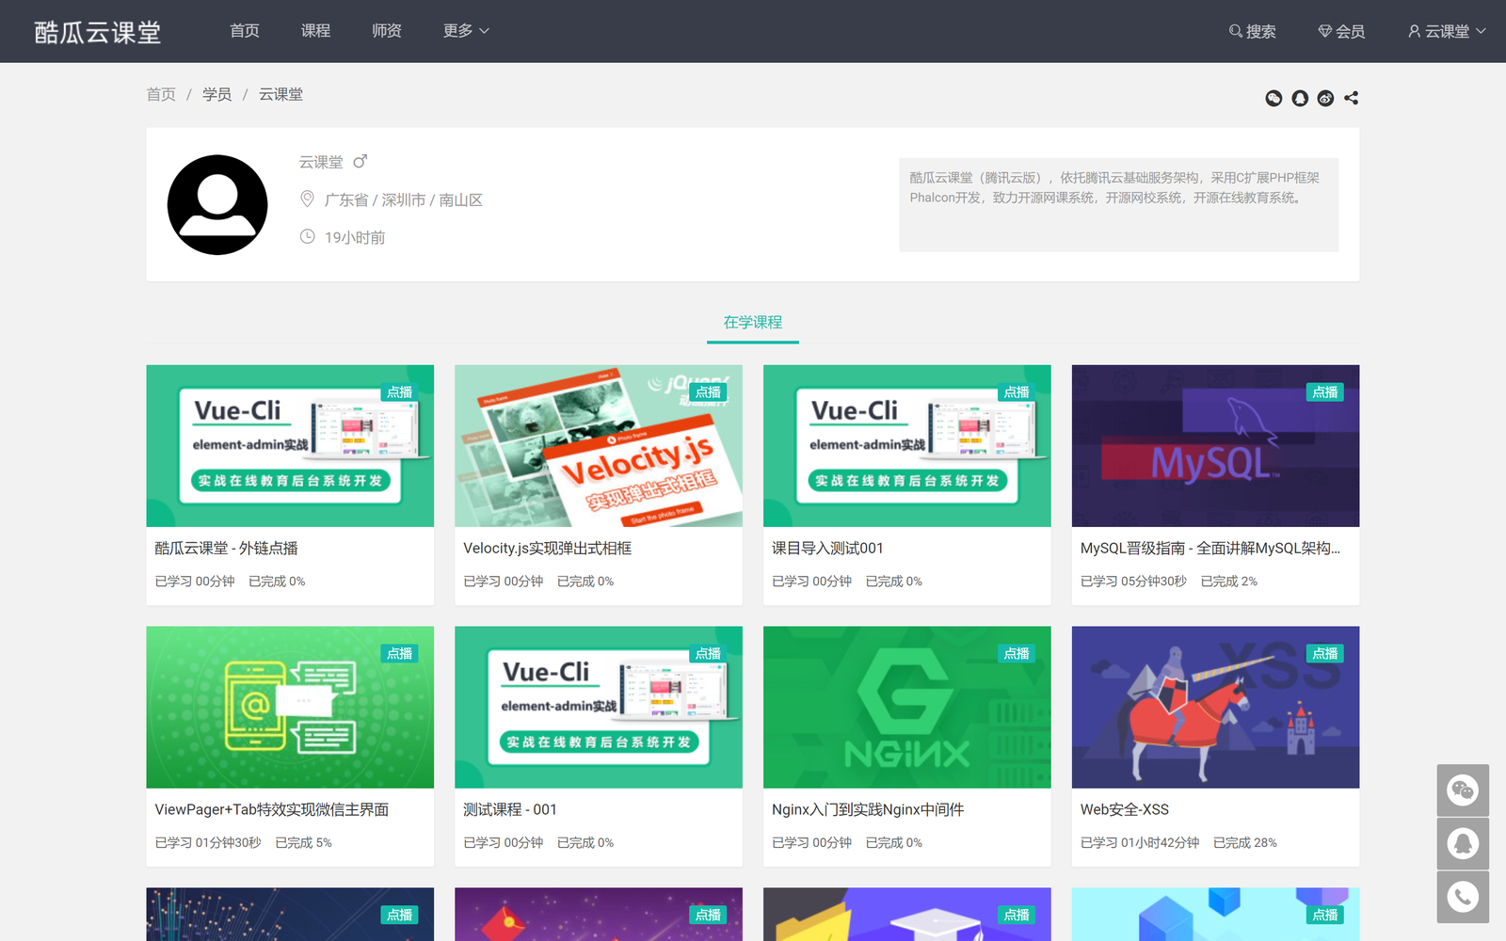
图 3-5 个人中心：在学课程与完成百分比
“在学课程”以卡片网格呈现，每张卡片下方两行数据：“已学习 05分钟30秒 / 已完成 2%”。这与本平台 FR-STU-08 要求的字段（进度百分比、最近学习时间）几乎一致，差异是它以“学习时长”替代了“最近学习时间”。
一个可借鉴的判断：它把“已完成 0%”的课程也保留在列表中（而非归入“未开始”），因为学生点进去过就算在学。本平台 3.4.5 规定“仅访问详情页未开始学习”不创建进度记录，两者口径不同——前者按“访问”计，后者按“实际学习”计。建议维持本平台的严格口径，但在界面上用“未开始”标签区分，避免学生困惑。

3.4 主要特点
表 3-3 主要特点
特点 | 说明 | 对本平台的价值
多端覆盖 | PC/H5/公众号/小程序四端，同一套业务 | 微信生态内的落地形态参考
双课时类型 | 点播与图文并列，列表可筛选 | 直接印证本平台“图文 + 视频”双形态的必要性
三重筛选 + 排序 | 分类、类型、难度、排序相互独立 | 可细化 FR-STU-04 的筛选维度
播放页双栏 | 播放器与目录常驻，支持连续学习 | 对应 FR-STU-06/07 的交互形态
课程属性完整 | 时长、学习期限、难度、人次、评分 | 提示本平台缺少“学习期限”设计
会员与支付 | 会员、积分、订单体系 | 超出本平台边界，需整体剥离

3.5 局限与二次开发点
表 3-4 局限与二次开发点
缺口 | 影响 | 建议
技术栈为 PHP 模板渲染 | 前端无法复用，仅能借鉴交互与信息结构 | 前端按 React + Ant Design 重写，不复用代码
问答、会员、积分、直播 | 与本平台边界冲突（社区属论坛，支付不在范围内） | 整体不引入；若参考其问答结构，须先确认归属平台
无审核状态机 | 不满足 3.3 节流程 | 自研
无开放接口 | 无法支撑跨平台取数 | 自研
本地账号体系 | 与“不自建账号”冲突 | 替换为论坛 OIDC
GPL-2.0 | 衍生分发有传染性 | 仅作设计参考，不复制代码

4 项目三：Moodle

4.1 项目概览
表 4-1 项目概览
项目 | 内容
项目名称 | Moodle（Modular Object-Oriented Dynamic Learning Environment）
代码仓库 | https://github.com/moodle/moodle
开源许可 | GPL-3.0
技术栈 | PHP + MySQL/PostgreSQL，Mustache 模板，jQuery 与原生 JS 混合
部署形态 | LAMP/LNMP，全球数千所院校在用，插件生态庞大
演示环境 | school.moodledemo.net（Mount Orange 示范大学，含学生/教师/管理员/院长多角色账号，每小时重置）
定位 | 通用学习管理系统，以“课程 + 活动 + 完成跟踪 + 评价”为核心

4.2 选择依据
Moodle 在产品形态上与本平台差异很大——它更重、更学院派、功能远超本平台边界。之所以仍纳入比对，是因为它解决了一个本平台必须回答的问题：“学习进度”到底应该以什么为最小单位。
本平台当前的设计是“课时完成即进度”，判定标准是覆盖率 95% 与滚动 90%。Moodle 的答案是“活动完成”（Activity completion）——课程由若干活动组成（阅读、讨论、作业、测验、图书），每个活动可配置完成条件（查看即完成、需提交、需评分通过），教师可按活动查看全班完成矩阵。这一模型比“课时看完”更细，也更能支撑“是否真的学过”的判断。
此外，Moodle 的示范站点提供了完整的多角色账号体系，是唯一能在一个站点内同时观察学生视角、教师视角与管理视角的项目，适合用来校验本平台第 8 章权限点清单是否有遗漏。

4.3 与需求文档的对应关系
表 4-2 与需求文档的对应关系
需求编号 | 需求名称 | Moodle 对应能力 | 界面证据 | 覆盖判断
FR-STU-03 | 课程分类浏览 | 课程归属课程类别（如 Faculty of Health and Medicine） | 图 4-1 | 直接对应，支持多级类别
FR-STU-05 | 课程详情 | 课程页按“节”组织，左侧章节导航，中部活动列表 | 图 4-2 | 直接对应，结构比本平台更复杂
FR-STU-06 | 图文教程 | “图书”“页面”“文件”等活动即为图文型学习单元 | 图 4-2 | 直接对应
FR-STU-07 | 视频学习与进度 | 视频以“文件/URL”资源嵌入，完成状态独立于观看时长 | 图 4-2 | 部分对应（不采集覆盖率）
FR-STU-08 | 我的学习 | “我的课程”按进行中/已完成分组，卡片显示完成百分比 | 图 4-1 | 直接对应
FR-STU-09 | 课程收藏 | 课程可“星标”，星标课程在列表中带星形标记 | 图 4-1 | 直接对应（等价收藏）
FR-STU-10/11 | 学习笔记 | 无独立笔记功能（可用“日志/反思”活动近似，但属课程活动） | — | 不支持
FR-TEA-01~04 | 课程创建与编排 | 编辑模式下按节添加/编辑活动与资源 | 图 4-3 | 直接对应
FR-TEA-09 | 课程学习统计 | 活动进度报告：学生 × 活动 完成矩阵 | 图 4-4 | 强于本平台原设计
FR-ADM-06 | 学习数据看板 | 课程层面的完成报告与参与人报告 | 图 4-4 | 对应
OPEN-01~04 | 对外公开接口 | 具备 Web Service（REST/SOAP）与事件系统 | — | 具备，但契约与本平台规范不同

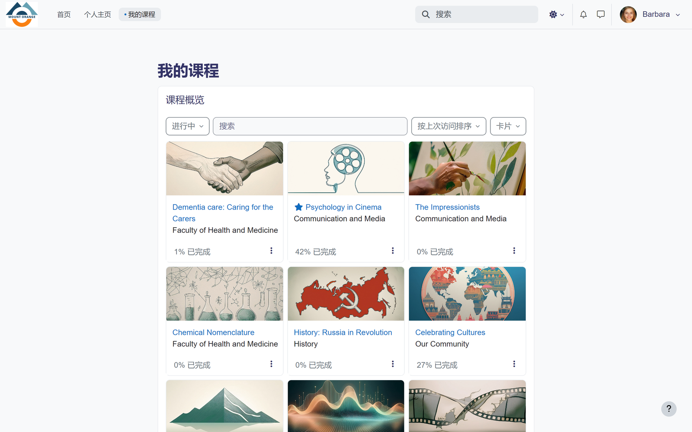
图 4-1 我的课程：完成百分比、星标与课程类别
这一屏包含三个对本平台有直接价值的细节：
其一，卡片底部以“42% 已完成”的纯文本表达进度，不加进度条。对比 PlayEdu 的进度条 + 百分比，Moodle 的做法在列表密度高时更清晰；本平台在移动端应采用进度条（触屏需要视觉锚点），在桌面端列表可采用纯文本。
其二，“星标”（图中 Psychology in Cinema 标题前的星形）就是本平台的“收藏”，但它的语义更强——星标同时影响“我的课程”的排序与筛选。本平台 FR-STU-09 只要求收藏列表，若把收藏与排序联动，可以提升复用率。
其三，课程类别直接显示在卡片上（Faculty of Health and Medicine），说明分类是课程的一等属性而非附属标签。本平台七大类是硬约束，更应在卡片上显性展示，便于学生快速判断课程归属。
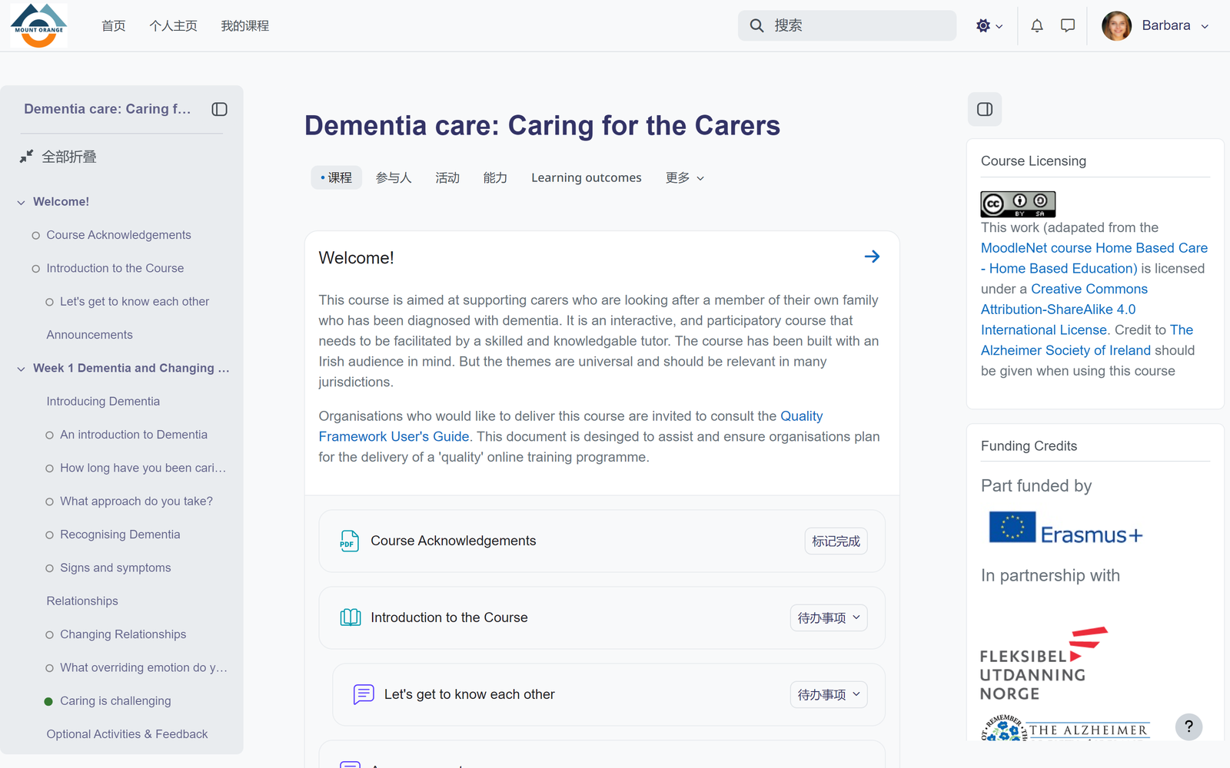
图 4-2 课程页：章节导航、活动列表与完成状态
课程页是 Moodle 的典型三栏结构：左侧章节大纲（可折叠，带完成状态圆点）、中部活动列表（每个活动右侧有“标记完成”或“待办事项”下拉）、右侧课程信息块。
值得借鉴的是完成状态的三种表达：左侧大纲用空心圆（未完成）与实心圆（已完成）表示，中部用“标记完成”按钮表示可手动确认，活动行本身还有完成条件说明。本平台目前只有“未开始/学习中/已完成”三态，粒度偏粗；若引入“课时内活动”的概念，可以表达“看过但未提交”这类中间状态。
不建议照搬的是信息层级：Moodle 把课程设置、参与人、成绩、活动、更多全部平铺在课程标题下方，教师需要多步才能找到“编辑”入口。本平台 FR-TEA-02 要求编排操作直接可达，应避免这种层层下钻。
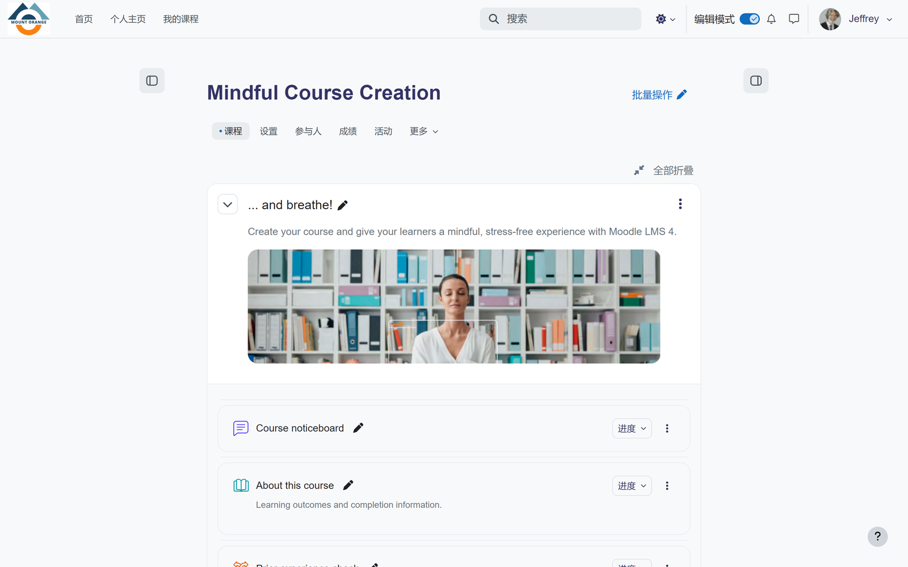
图 4-3 教师视角：编辑模式下的章节与活动编辑
开启“编辑模式”后，每个章节与每个活动右侧出现铅笔图标，章节标题旁出现“编辑”文字按钮，顶部提供“批量操作”。这种“全局开关 + 就地编辑”的模式，比“进入独立编辑页”更贴近教师的实际心智：教师通常在浏览课程时发现要改的地方，就地编辑的路径最短。
本平台 FR-TEA-02 的编排需求（增删章节、调整顺序、设置类型）适合采用同样思路：课程详情页对责任教师显示编辑开关，开启后行内出现操作入口，拖拽排序，保存即生效（草稿态）。
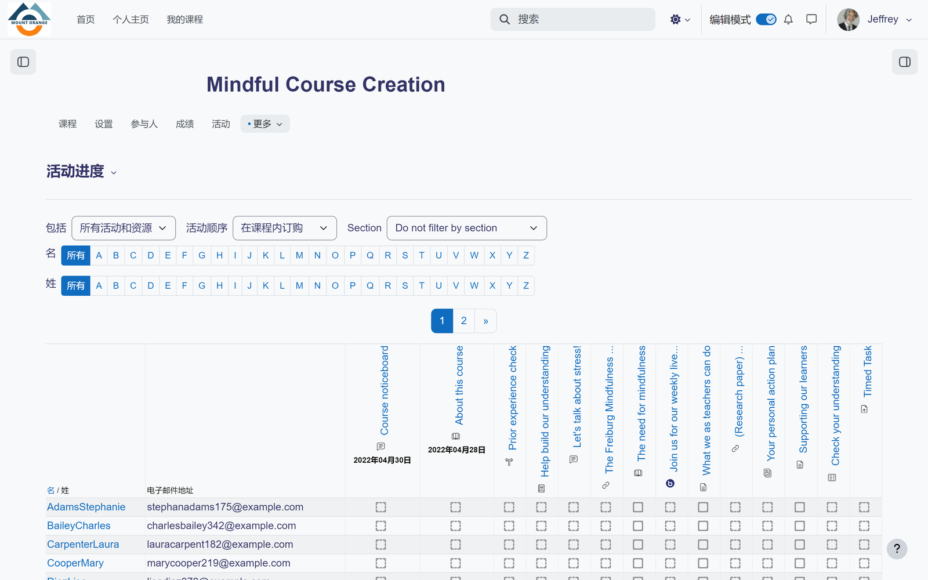
图 4-4 活动进度报告：学生与活动的完成矩阵
这是三个项目中最接近“学习数据可观测”目标的一屏。表格纵向是学生（含邮箱），横向是课程内的每一个活动，交叉点用图标表示完成状态（已完成/未完成/未开放），表头是活动名称与日期。
对本平台的直接启示有两点：
第一，FR-TEA-09 当前只要求“课时流失分布（到达人数/完成人数）”，属于聚合视角；而教师真正需要的是“谁卡在哪一节”。矩阵视图虽然涉及个人明细，但可以裁剪为“按课时聚合 + 可下钻到名单”，下钻行为记入审计。这一点需要在隐私与可用性之间做取舍，本平台当前选择“不展示个人明细”，理由是避免与工坊成员管理重叠——这个理由成立，但可以补充“课时级到达率”作为折中。
第二，这张表本质上就是本平台 lesson_progress 表的透视结果。说明只要课时级进度采集准确，课程级、班级级、平台级的任何视图都可以事后生成，采集粒度决定了分析上限。本平台已把 lesson_progress 设为事实表，方向正确。

4.4 主要特点
表 4-3 主要特点
特点 | 说明 | 对本平台的价值
活动完成模型 | 完成条件可按“查看/提交/评分”配置，粒度细于课时 | 提示本平台“课时完成”粒度过粗，可预留活动层
完成矩阵报告 | 学生 × 活动 的完成情况一屏可见 | 为 FR-TEA-09 提供更强形态
星标即收藏 | 星标影响列表排序与筛选 | 可增强 FR-STU-09
多级课程类别 | 类别可嵌套，课程必属一类 | 印证两级分类设计
编辑模式 | 全局开关 + 就地编辑 | 可作为 FR-TEA-02 的交互范式
插件生态 | 认证、 enrollment、报表均可插拔 | 说明“能力可插拔”的架构价值，但本平台不宜引入插件机制

4.5 局限与二次开发点
表 4-4 局限与二次开发点
缺口 | 影响 | 建议
功能远超边界 | 含测验、作业、成绩、证书、论坛、徽章 | 与本平台 2.5.2 边界红线直接冲突，不可作为底座
界面陈旧、层级深 | 与学生端“轻量学习”的定位不符 | 仅借鉴信息结构，不复用交互
PHP 模板渲染 | 与 React 技术栈不兼容 | 不复用前端代码
无覆盖率概念 | 无法满足 FR-STU-07 的 95% 覆盖率判定 | 自研播放器与埋点
无 OIDC 原生支持 | 需插件桥接论坛 SSO | 自研，参考 2.2 节约束
体量与运维成本 | 部署、升级、插件维护成本高 | 不纳入技术选型

5 横向对比

5.1 能力覆盖矩阵
评分为 1～5 分，5 分表示“完全满足本平台该维度要求且界面可验证”，1 分表示“不具备或与本平台要求方向相反”。评分依据是第 2～4 章的逐条比对结果，不含主观偏好。
表 5-1 能力覆盖矩阵
维度（权重） | PlayEdu | 酷瓜云课堂 | Moodle
课程与分类模型（20%） | 4 | 4 | 5
内容生产与发布（15%） | 3 | 3 | 4
学习进度采集（20%） | 5 | 4 | 4
学习工具（10%） | 1 | 2 | 2
角色与治理（10%） | 4 | 3 | 5
对外开放能力（10%） | 1 | 1 | 4
技术栈契合（10%） | 5 | 2 | 1
二次开发成本（5%） | 4 | 3 | 2
加权得分 | 3.55 | 3.00 | 3.70

关于这张表需要一句提醒：加权得分最高的 Moodle 并不是最合适的参照。它在“课程模型、治理、开放能力”上得分高，是因为它把一所大学的全部教学业务都做了进来；而这些能力恰恰是本平台明确排除的。分数高说明它“什么都想到了”，不说明它“适合我们”。因此 5.2 与 6.1 的判断不以总分为准，而以“与边界的重合度”为准。

5.2 关键差异对照
表 5-2 关键差异对照
对照项 | PlayEdu | 酷瓜云课堂 | Moodle | 本平台取向
课程层级 | 课程 → 课时（扁平） | 课程 → 章节 → 课时 | 课程 → 节 → 活动（多级） | 课程 → 章节 → 课时（两层）
课时类型 | 视频为主 | 点播 + 图文 | 图书/页面/文件/URL/测验等 | 图文 + 视频（两类，封闭）
进度单位 | 课时完成 | 课时完成 | 活动完成（可配条件） | 课时完成（覆盖率 + 滚动率判定）
完成判定 | 未公开判定细节 | 按播放进度计 | 按完成条件（查看/提交/评分） | 视频覆盖率 ≥95%，图文滚动 ≥90%
发布流程 | 创建即上架 | 创建即上架 | 教师可见范围控制 | 草稿→待审核→已发布→已归档
分类层级 | 单级 | 单级（方向） | 多级类别 | 两级（parentId）
收藏 | 无 | 无 | 星标 | 收藏表（唯一键幂等）
笔记 | 无 | 无 | 无独立笔记 | 独立笔记表，可挂课时
账号体系 | 本地账号 | 本地账号 | 本地账号 + 认证插件 | 论坛 SSO，不自建
开放接口 | 无 | 无 | Web Service（REST/SOAP） | /open/v1/ 四个只读接口 + 事件
前端技术 | React 18 | 模板渲染 | Mustache + jQuery | React + TS + Vite + AntD 5

5.3 边界冲突清单
三个项目都包含本平台明确排除的能力。下表按 2.5.2 边界红线归并，用于说明“为什么只能借鉴、不能照搬”。
表 5-3 边界冲突清单
项目 | 越界能力 | 冲突红线 | 处理
PlayEdu | 部门管理与人员指派、学习任务、企业版含线上考试 | 红线 2（项目/成员类对象）、红线 3 | 仅保留“课程—课时—进度”，组织与任务不引入
酷瓜云课堂 | 直播、问答、会员、积分、订单与支付 | 红线 1（考试类不涉，但支付/会员不在范围内）、社区属论坛 | 整体剥离，页面结构可参考
Moodle | 测验与判卷、作业与评分、成绩册、证书、课程论坛、徽章 | 红线 1、4、5（社区） | 不引入；仅参考完成模型与进度报告

共同结论：三人都不具备本平台的三项关键差异能力——发布审核状态机、跨平台公开接口与业务事件、统一身份接入。这三项无法通过配置获得，必须在自研中实现，也正是本平台真正的工程价值所在。

6 选型结论与建议

6.1 推荐组合
不建议以任何一个开源项目作为代码底座，建议采用“一个主基线 + 两个补充参照”的方式组织设计输入：
表 6-1 推荐组合
角色 | 项目 | 具体用途
主基线 | PlayEdu | 课程—课时—进度三段链路的字段设计与判定逻辑；管理端课程列表的信息结构；学员端首页的进度聚合方式；React 技术栈下的工程组织
补充参照 | 酷瓜云课堂 | 微信 H5 端的页面组织；图文/点播双课时形态的列表表达；三重筛选（分类/类型/难度）；播放页“播放器 + 目录常驻”布局
补充参照 | Moodle | 活动完成模型（用于判断是否需要把“课时”再细分）；学生 × 活动完成矩阵（用于设计教师侧统计）；星标与列表联动

选择 PlayEdu 作主基线的核心理由不是它功能最多，而是它的数据模型与本平台第 6 章的差异最小：课程、课时、课时进度、课程进度四张表几乎可以一一映射。差异越小，说明本平台的数据设计越接近已被验证的形态，返工风险越低。

6.2 可直接借鉴与必须自研
表 6-2 可直接借鉴与必须自研
能力 | 判断 | 说明
课程/章节/课时数据结构 | 可直接借鉴 | 与 6.2 节设计一致，主要差异是 PlayEdu 无章节层，需补
课时级进度 → 课程进度 派生 | 可直接借鉴 | 课时等权汇总，与本平台 3.4.3 一致
学员端首页进度聚合 | 可直接借鉴 | 完成数 + 学习时长双卡片
视频签名地址与防录屏水印 | 可借鉴并纳入需求 | 建议补入 NFR-SE，见 6.3 建议 3
筛选与排序的维度划分 | 可借鉴并细化 | 见 6.3 建议 1
星标/收藏与列表联动 | 可借鉴 | 见 6.3 建议 6
活动完成模型 | 选择性借鉴 | 本期不引入活动层，但 lesson_progress 预留扩展位
发布审核状态机 | 必须自研 | 三个项目均无，见 3.3.3
公开接口与业务事件 | 必须自研 | 见第 7 章、附录 B
论坛 OIDC 接入 | 必须自研 | 见 2.2
学习笔记 | 必须自研 | 三个项目均无
完成基线与课程版本 | 必须自研 | 见 3.4.4

6.3 对需求文档的修订建议
比对过程中发现 6 处可优化点，建议在 SRS 下一版修订时评估。这些建议均来自截图可直接验证的界面事实，不涉及推测。
表 6-3 对需求文档的修订建议
序号 | 建议 | 依据 | 影响章节
1 | FR-STU-04 的筛选维度增加“内容类型（图文/视频）” | 酷瓜列表页把类型作为独立筛选行（图 3-2）；当同一分类下两类课时并存时，类型筛选是必要的 | 4.2、7.2（I-03 入参）
2 | 课程实体增加“学习期限”可选字段（如 6 个月） | 酷瓜把学习期限作为课程属性展示（图 3-3）；警务培训常有周期要求 | 6.2.2
3 | NFR-SE 增加“播放水印”要求：水印取全局 userId，位置随时间漂移 | PlayEdu 播放页可见动态水印（图 2-3），用于追溯录屏泄露 | 5.2
4 | 坚持保留章节层，不采用扁平课时列表 | PlayEdu 扁平列表在课时多时检索效率明显下降（图 2-2） | 6.2.3
5 | FR-TEA-09 增加“课时到达率”聚合指标，仍不提供学员明细 | Moodle 的完成矩阵能力最强（图 4-4），但个人明细与本平台“不与工坊成员管理重叠”的边界冲突，取聚合值作折中 | 4.3、3.2
6 | 收藏与“我的学习”排序联动（收藏优先） | Moodle 星标同时影响列表排序与筛选（图 4-1），可提升收藏的使用率 | 4.2 FR-STU-09

其中建议 1、3、5 会改变接口或非功能指标，属于需要评审的变更；建议 2 需教务确认学习期限是否为硬性要求（对应 SRS 附录 E 的待确认事项，可新增一条 Q-11）。

6.4 落地路线建议
表 6-4 落地路线建议
阶段 | 目标 | 参考来源 | 交付物
第一阶段：主链路 | 课程分类、章节课时、图文/视频学习、进度采集与完成判定 | PlayEdu 数据模型 + 本平台 3.4 判定规则 | 学生端学习闭环可演示
第二阶段：生产与治理 | 教师编排、提交审核、管理员审核发布、归档 | PlayEdu 管理端信息结构 + 本平台 3.3 状态机 | 内容生产闭环
第三阶段：跨平台 | 公开接口、course.completed 事件、SSO 联调、成长档案归集 | 本平台第 7 章 + 附录 B | 与工坊、考试平台、档案侧联调通过
贯穿：体验 | 移动端与微信内适配、播放器、筛选与收藏 | 酷瓜 H5 + Moodle 列表交互 | 多端走查通过

建议把第一阶段与第二阶段并行推进，因为两者的耦合点只有“课程状态”一个字段；若串行，审核流会成为学生端联调的阻塞项。

7 附录

7.1 附录 A 截图采集说明
表 7-1 附录 A 截图采集说明
项目 | 说明
采集时间 | 2026 年 11 月 3 日
采集工具 | Microsoft Edge（Chromium 内核）无头模式，经 Playwright 驱动；视口 1440×900，设备像素比 2
采集对象 | 各项目官方公开演示站，非本地部署，未做任何界面篡改
演示账号 | PlayEdu：1@playedu.xyz（学员）、admin@playedu.xyz（管理），由官方演示页公开提供；酷瓜云课堂：100015@163.com，由项目 README 公开提供；Moodle：student / teacher，由示范站点登录页公开提供
后处理 | 仅做等比缩放至 1600px 宽与空白边裁切，未对内容做任何修图、拼接或标注
复原方式 | 按上述地址与账号可复现；PlayEdu 与 Moodle 演示数据分别按小时重置，酷瓜演示站禁止数据提交，因此界面内容可能随时间变化

三点必要声明：
1. 截图内容为演示数据。PlayEdu 与酷瓜的课程内容为示例素材（含英文视频、技术类课程），Moodle 示范大学为医护与通识类课程，均与本平台的警务教学场景无关；截图只用于验证功能形态与界面组织，不代表内容适配性。
2. 截图与所述功能严格对应。每张图的说明文字只描述该图中可见的元素，未出现“该功能应当如何”的推测性表述；凡截图中不可见的能力，均在“覆盖判断”中标注为“不支持”或“未发现”。
3. 演示站的非功能性表现不作评价。演示环境为低配容器（酷瓜官方明确提示“2 核 2G，切莫压测”），其响应速度、并发能力不能代表项目真实水平，本报告不对性能做结论。

7.2 附录 B 参考链接
表 7-2 附录 B 参考链接
项目 | 链接 | 用途
PlayEdu 仓库 | https://github.com/PlayEdu/PlayEdu | 源码、README、部署说明
PlayEdu 官网与演示 | https://www.playedu.xyz/demo.html | 演示入口与账号
酷瓜云课堂仓库 | https://gitee.com/koogua/course-tencent-cloud | 源码、许可、演示账号
酷瓜云课堂官网 | https://www.koogua.com | 功能说明与版本对比
Moodle 仓库 | https://github.com/moodle/moodle | 源码与许可
Moodle 示范大学 | https://school.moodledemo.net | 多角色演示环境
本平台需求基线 | 《自学平台软件需求规格说明书 V1.0》 | 全部需求编号与流程依据
约束规范 | 《五平台前端与功能联动约束规范 V1.0》 | 技术栈、接口、事件格式约束

